桃園市桃園區中山社區發展協會辦理107年度中秋節晚會
「幸福ㄟ晚眠」及婦女兒童福利宣導活動－性別平等宣導
辦理時間：107年9月22日
宣導主題及內容：宣導及懸掛本公所製作「共創性別平等、桃園幸福升等」標語，使參加活動之社區居民，初步認知政府力推性別平等議題。
宣導方式：宣導及懸掛布條。
參與人數：157人(男性52人、女性105人)
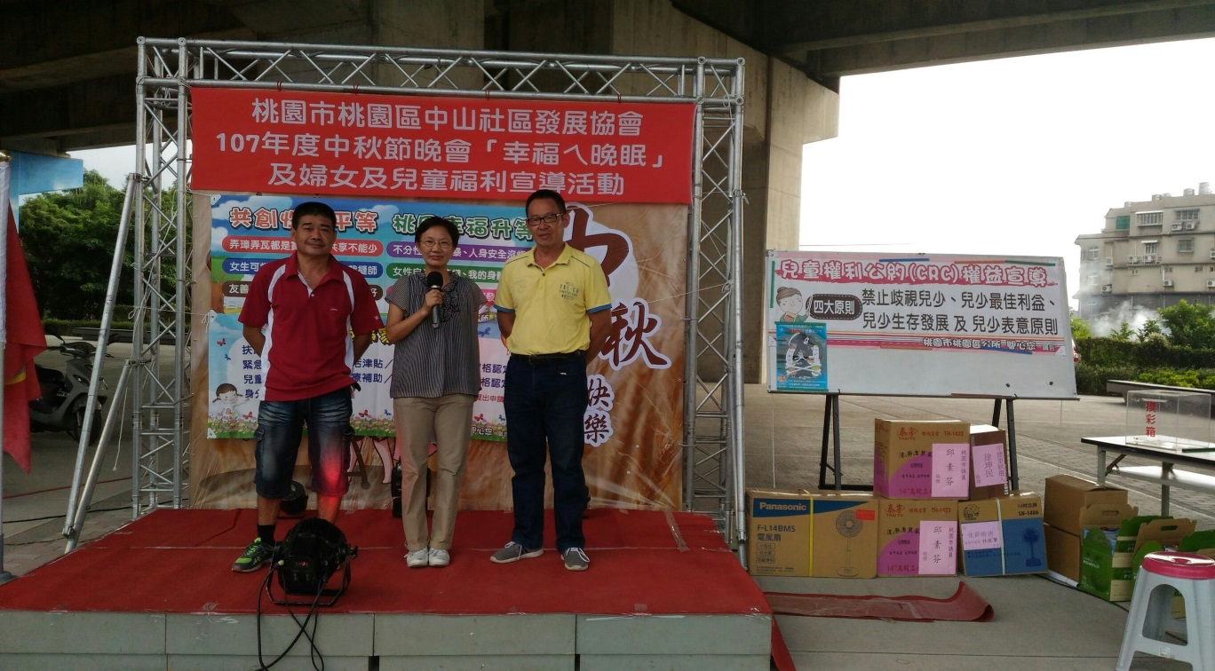

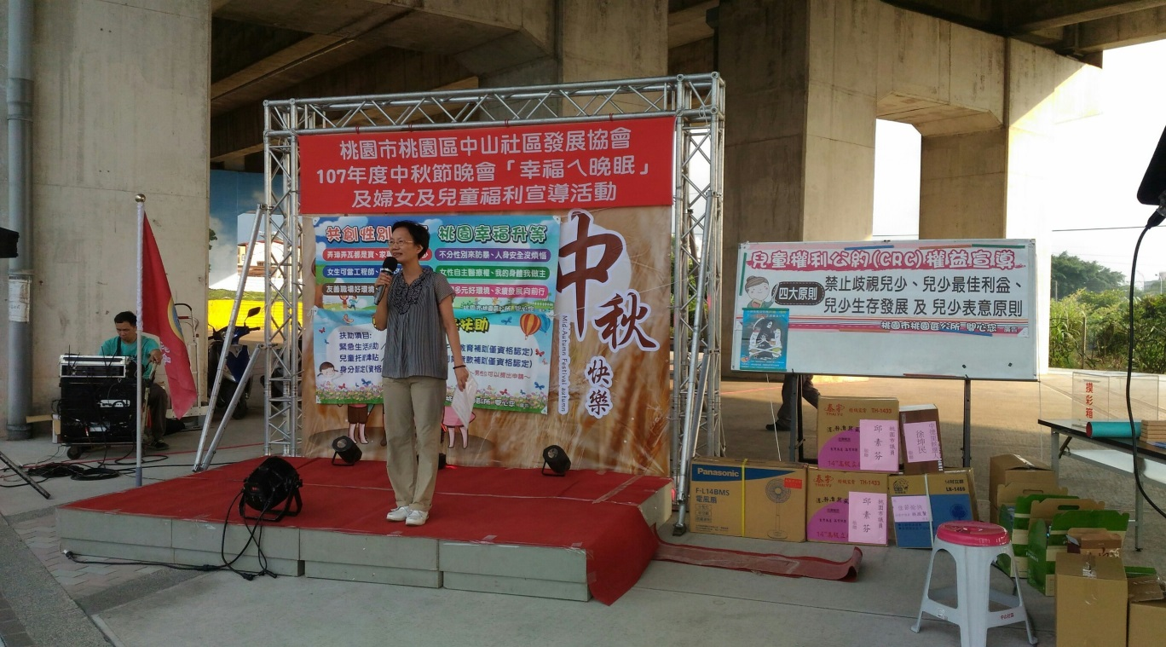

桃園市桃園區中山社區發展協會辦理107年度中秋節晚會
「幸福ㄟ晚眠」及婦女兒童福利宣導活動－性別平等宣導
辦理時間：107年9月22日
宣導主題及內容：宣導及懸掛本公所製作「共創性別平等、桃園幸福升等」標語，使參加活動之社區居民，初步認知政府力推性別平等議題。
宣導方式：宣導及懸掛布條。
參與人數：157人(男性52人、女性105人)
